Shiftbase Template
Afwezigheids- & Verlofaanvraagbeleid


Over dit template
Dit template is bedoeld voor mkb-eigenaren, managers en HR-teams die een helder proces nodig hebben voor verlofaanvragen en ongeplande afwezigheid, zodat goedkeuringen niet op tien verschillende plekken plaatsvinden.

Wat dit beleid dekt
- Gepland verlof (vakantie/PTO en andere verlofvormen die vooraf worden goedgekeurd)
- Ongeplande afwezigheid (ziekte/noodsituaties)
- Goedkeuringsregels, documentatie-eisen en hoe dit doorstroomt naar payroll

Hoe gebruik je dit (20 minuten setup)
- Vul de placeholders in: aanvraag kanaal, goedkeuring rollen, opzegtermijnen, payroll-deadlines
- Bepaal welke verloftypes je aanbiedt en welke documentatie je vraagt (houd het minimaal)
- Publiceer één bron van waarheid voor verlofsaldo’s en aanvragen
- Instrueer managers: geen goedkeuring via DM’s — als het niet is vastgelegd, is het niet goedgekeurd
⚠️ Belangrijke opmerking
Verlofregels verschillen per land/regio. Dit is een internationaal bruikbaar template. Voeg waar nodig een lokale addendum toe.

Beleid: Afwezigheid & Verlofaanvragen

Doel | Zorg voor een eerlijke, voorspelbare en gemakkelijk te beheren verlofregeling, terwijl de roosters gedekt blijven en de salarisadministratie correct verloopt.
Domein | Van toepassing op alle werknemers. Contractors volgen [beleid/proces] indien relevant.

Verloftypes (kies wat van toepassing is)
Neem hier je eigen lijst op (houd het eenvoudig):
- Vakantie / PTO
- Ziekteverlof
- Onbetaald verlof
- Zorg- of familie verlof
- Rouwverlof
- Jury-/burgerplicht
- Anders: [ ]
⚠️ Belangrijk: (voor internationale organisaties: houd details in een lokaal addendum per land/regio)

Eén bron van waarheid (waar aanvragen moeten worden geregistreerd)
Alle verlofaanvragen en afwezigheden moeten worden ingediend en goedgekeurd via:
[tool/formulier/e-mailalias]
Goedgekeurd verlof is zichtbaar in: [kalender/tool]
‼️ Regel: als het niet is geregistreerd, is het niet goedgekeurd.

Geplande verlofaanvragen (vakantie/PTO, afspraken, etc.)

Hoe aanvragen
- Dien een aanvraag minimaal [X dagen/weken] van tevoren in (waar mogelijk)
- Vermeld: data, type verlof en eventuele overdrachts-/dekking notities

‼️ Goedkeuring Regels
Goedkeurder: [managers]
Goedkeuringscriteria (consistent toepassen):
- Bezetting Behoefte in die periode
- Eerlijkheid (niet steeds dezelfde mensen afwijzen)
- Kritische bedrijfsdata / blackout-periodes (indien gebruikt)

Reactietijd
Managers reageren binnen: [X werkdagen]

Blackout-periodes (optioneel)
Als er piekperiodes zijn waarin verlof beperkt is, noteer ze hier: [data/periodes]
‼️ Regel: blackout betekent niet “nooit verlof”, maar “extra beoordeling vereist”.

Ongeplande afwezigheid (ziekte/noodsituatie)

Hoe melden
Meld dit zo snel mogelijk, idealiter [X minuten/uren] voor aanvang van de dienst, via: [telefoonnummer/contact/tool]

Minimale vereiste info
- Kun je vandaag niet werken? (ja/nee)
- Verwachte duur (indien bekend)
- Eventuele urgente overdracht (indien relevant)

❌ Wat je niet moet vragen
Vraag geen gevoelige medische details. “Ziek” is voldoende, tenzij lokale wetgeving documentatie vereist.

No-call/no-show
Als er geen contact is binnen [X uur] na start dienst, wordt dit beschouwd als no-call/no-show en volgt het proces uit het aanwezigheidsbeleid.

Documentatie (houd het minimaal en respectvol)
Documentatie kan vereist zijn bij:
- Afwezigheid langer dan [X dagen]
- Verlofvormen waarbij lokale wetgeving bewijs vereist
- Patronen die HR-beoordeling nodig maken (zorgvuldig behandeld)
Opslaglocatie: [beveiligde locatie/tool]
Toegang beperkt tot: [rollen]

Verlofsaldo en opbouw (indien van toepassing)
Verlofsaldo’s worden bijgehouden in: [tool/systeem]
Werknemers kunnen hun saldo bekijken via: [hoe]
‼️ Regels:
- Saldo’s worden bijgewerkt na goedkeuring en payroll-verwerking
- Bij afwijkingen: contact opnemen met [HR/payroll contact]

Roosterafdekking (wie doet wat)
- Werknemer: vraagt verlof tijdig aan en deelt relevante overdracht
- Manager: keurt goed/af, regelt dekking en past rooster aan
- HR/payroll: zorgt dat verlof correct doorloopt naar payroll

Optioneel: dekking verwachtingen
Werknemers kunnen gevraagd worden om een ruilvoorstel te doen, maar goedkeuring blijft bij managers.

Wijzigingen, annuleringen en eerdere terugkeer

Wijzigen/annuleren van gepland verlof
- Dien wijzigingsverzoek in via [tool] minimaal [X dagen] vooraf
- Manager beoordeelt op rooster impact

Eerder terugkeren dan verwacht (bij ongeplande afwezigheid)
- Meld dit aan je manager via [kanaal]
- Bevestig roosterupdate

Payroll-deadline (zodat er geen verrassingen zijn)
Alle verlof- en afwezigheidsregistraties moeten zijn goedgekeurd vóór:
[datum/tijd] per loonperiode
Alles na de deadline kan doorschuiven naar de volgende payrollcyclus.

Handhaving (eerlijk + consistent)
Dit beleid wordt consistent toegepast. Misbruik of herhaald niet volgen van het proces kan leiden tot coaching en opvolging via het aanwezigheids-/disciplineproces.

Beleidskader (houd dit bovenaan)
- Eigenaar: [Naam]
- Laatst bijgewerkt: [Datum]
- Volgende review: [Datum]
- Bron van waarheid: [Link/locatie]

➕ Add-ons

Copy-paste hulpmiddelen

Verlofaanvraag Bericht (bij e-mail/chat)
Onderwerp: Verlofaanvraag
Type verlof:
Data/tijden:
Dekking Notities (indien relevant):
Urgentie voor goedkeuring:

Ziekmelding (werknemer vriendelijk)
Onderwerp: Ik ben ziek / kan vandaag niet werken
Dienst/datum:
Ik ben vandaag afwezig: ja/nee
Verwachte terugkeer (indien bekend):
Urgente overdracht:

Manager checklist (30 seconden)
- Is de aanvraag geregistreerd in het systeem?
- Kunnen we de dienst(en) dekken zonder overuren?
- Is goedkeuring consistent met eerdere gevallen?
- Is het rooster bijgewerkt en de werknemer geïnformeerd?
- Is payroll-deadline gerespecteerd?

Probeer Shiftbase 14 dagen gratis uit.

PROBEER SHIFTBASE 14 DAGEN GRATIS EN ZONDER VERPLICHTINGEN
Ontdek de uitgebreide HR-functies van Shiftbase en zie hoe u al uw werknemersgegevens op één plek kunt beheren. Met Shiftbase kunt u gedetailleerde analyses van uw bedrijfsprestaties maken en waardevolle inzichten in uw bedrijf verkrijgen. Profiteer van aanpasbare rapporten en dashboards die u een realtime overzicht van uw hele bedrijf bieden. Ervaar zelf hoe Shiftbase uw HR-processen vereenvoudigt en uw bedrijfsmanagement optimaliseert.
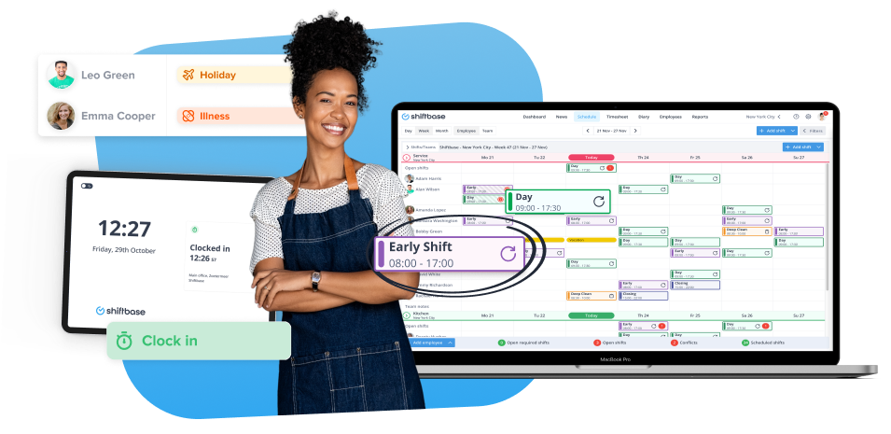
PROBEER HET NU GRATIS

